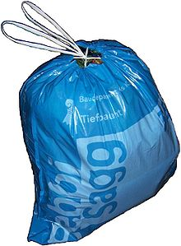
Hauskehricht- Was gehört in den Bebbi-Sagg?

Sortiere den Müll! Was gehört in den Abfallsack und was nicht (grauer Bereich)?

PET – Altöl – Hygieneartikel – Batterien – Kunststoffmaterialien/ -verpackungen – Altmetall – Papiertragtaschen – Glas – Rasierklingen – Staubsaugerbeutel – Tetrapaks – Zigaretten – Papier/ Karton – Blech – Aluminium – Farben – Altmedikamente – Elektro/ Elektronikgeräte
Abfall kann bewusst vermieden werden.
Lies dazu auf S. 68 im Hauswärts. Nenne 3 Massnahmen, wie du Abfall vermeiden kannst:

Recycling – was ist das?
Lies dazu auf S. 66 im Hauswärts. Ergänze!
Recycling = --------------------------------------------------------------------------------------------------------------------
Recycling existiert in zwei Formen:
- -------------------------------------------------------------------------------------------------------------------------------------------------------------------------------------------------------------------------------------------------------

- -------------------------------------------------------------------------------------------------------------------------------------------------------------------------------------------------------------------------------------------------------

Was kann alles recycelt werden? Benenne!
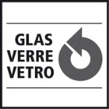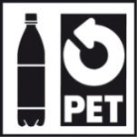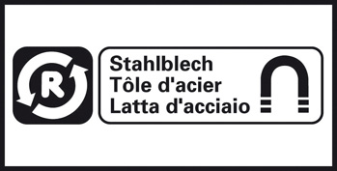
--------------------------------------------------------------------------------------------------------------------------------------
Was noch?
--------------------------------------------------------------------------------------------------------------------------------------

Littering- was ist das?
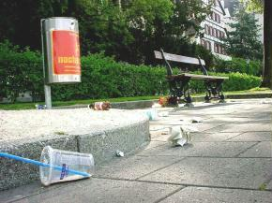
Vermüllung (englisch littering) bezeichnet das achtlose Wegwerfen und Liegenlassen von Abfall vorzugsweise auf öffentlichem Grund, d. h. insbesondere Straßen, Plätze und Parks. Es handelt sich dabei um ein strafrechtlich verfolgbares Delikt und kann in der Schweiz sogar mit Haft geahndet werden. (Wikipedia)

Was kannst du tun, um littering zu vermeiden?

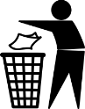

LÖSUNGEN

Hauskehricht- Was gehört in den Bebbi-Sagg?

Sortiere den Müll! Was gehört in den Abfallsack und was nicht (grauer Bereich)?

Was
Nicht wiederverwertbare Haushaltsabfälle, z.B. Glühlampen, Hygieneartikel, Kunststoffmaterialien, Kunststoffverpackungen, Nylonstrümpfe, Papiertragtaschen, Rasierklingen (gut verpackt), Staubsaugerbeutel, Tetrapaks, verschmutztes Papier, verschmutzter Karton, Wischgut, Zigarettenstummel usw.
Was nicht
- Glas wie Konservengläser, Flaschen oder Verpackungsglas » Recyclingstation
- Weissblech, Aluminiumverpackungen, Batterien und Akkus » Recyclingstation
- Sonderabfälle » Annahmestelle für Sonderabfälle
- Batterien, Akkus, Elektronik- und Elektrogeräte » Rückgabe an den Verkaufsstellen
- Metall » Metallabfuhr
- Papier»Papierabfuhr
- Karton» Kartonabfuhr
- Grüngut» Grüngutabfuhr
- Sperrgut» Sperrgut
- PET
Wertstoffe wie sauberes Papier/Karton, Glas, Blech, Aluminium, Altmetall gehören ins Recycling. Sie sind für die Verbrennung viel zu schade oder nicht geeignet.

Sonderabfälle wie Batterien, Farben, Altöl, Altmedikamente oder Fotochemikalien müssen separat entsorgt werden:

Elektro-/ Elektronikgeräte sind an die Verkaufsstellen zurückzubringen. Diese sind an ein Rücknahme-System angeschlossen. Die Geräte werden fachmännisch zerlegt.

Nicht brennbare Abfälle wie Steine, Erde etc. gehören auf eine Deponie, in eine Bauschutt- Sortieranlage oder in die Inertstoffmulde der Kehrichtverbrennungsanlage Basel.
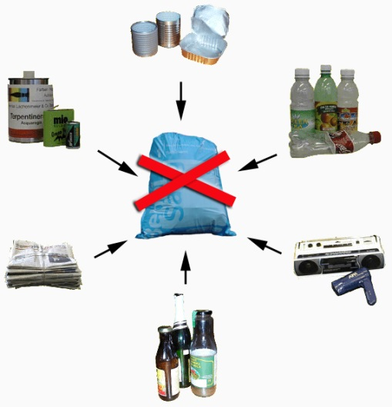
Quelle: http://www.aue.bs.ch/fachbereiche/abfaelle/a-z.htm

Recycling – was ist das?
Lies dazu auf S. 66 im Hauswärts. Ergänze!
Recycling =Wiederverwerten bereits genutzter Rohstoffe.
Recycling existiert in zwei Formen:
- Wiederverwendung: Die Verpackung wird in der ursprünglichen Form und Funktion mehrmals verwendet (z.B. Mehrweg-glasflasche)
- Verwertung: Die Verpackung wird in ihrer ursprünglichen Form zerstört und als Rohstoff zur Herstellung neuer Produkte verwenden (z.B. PET-Flaschen).

Was kann alles recycelt werden? Benenne!
---Aluminium--------------------Glas---------------------------PET-------------------------------------Blechdosen---------------------
Was noch?
----Papier, Karton, Metall, ---------------------------------------------------------------------------------------------------

Littering- was ist das?

Vermüllung (englisch littering) bezeichnet das achtlose Wegwerfen und Liegenlassen von Abfall vorzugsweise auf öffentlichem Grund, d. h. insbesondere Straßen, Plätze und Parks. Es handelt sich dabei um ein strafrechtlich verfolgbares Delikt und kann in der Schweiz sogar mit Haft geahndet werden. (Wikipedia)
Was kannst du tun, um littering zu vermeiden?
- Abfall in den Müll werfen, vom Boden aufheben
- Bei einem Picknick den Müll mit nach Hause nehmen
- Menschen ermahnen den Abfall in den Eimer zu werfen

